**Памятка для родителей**

**Профильные смены "Наследники Победы"**

**и "Экодрайвер. Старт экологичной жизни"**

**Одежда и обувь**

**Ежедневно ребенок должен иметь с собой:**

- Головной убор (любой обязательно!)

- Сменную обувь (можно оставлять в раздевалке)

- Зонт или дождевик, сапоги, сухие сменные носки (в дождливую погоду) .

**

**Пожалуйста учитывайте!**

Ежедневно для участников смен организованы мероприятия на улице, два раза в день в любую погоду дети посещают столовую на базе близлежащей школы.

Перед проведением спортивных и активных мероприятий будет предупреждено заранее, необходимо будет это учесть в одежде и обуви

(спортивный костюм и кроссовки).

Во время экскурсий по городу также необходима удобная одежда по погоде, головной убор, бутылочка с водой и зонт (по погоде).

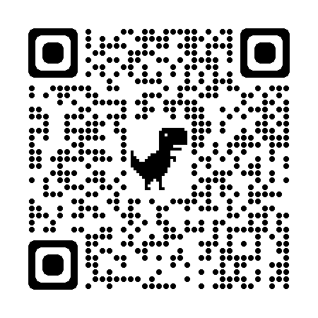

*Отсканируйте QR-код и вступите в группу в Контакте, где будут публиковаться отчеты*

*с каждого дня смены и актуальная информация*

**Контакты**

Центр естественнонаучного развития города Костромы «ЭКОсфера»

(Станция юных натуралистов)

ekosfera@org.kostroma.gov.ru;

телефон: 8(4942) 42-27-51

начальник смены: Марина Владимировна

Пургина - тел. 8 910 192 55 06